附件二：本次培训班可供考察的饭店案例说明

（一）星级饭店后台生产作业系统如何规划与布局，包括：可容纳3000多人同时就餐的后厨无明沟的生产流水线，通过钢结构加层将一层变两层的空间布局；节能减排可将万元产值能耗由15%降为7%之内的动力机房；容纳1100名员工的餐厅、宿舍等员工自用设施，智能化控制可节省煤气30%左右的特制灶台；各种周转库房、食梯、电梯、通道等人流物流体系设计。
（二）按国家最新五星级标准设计并全部工业化装修的前台各功能区域，包括：大堂、酒吧、美容美发、精品屋、商务中心、贵宾接待室；专为顾客处理商务政务关系之用的私人会所，包括打乒乓球出汗后洗浴更衣、豪华包房就餐、餐后棋牌康乐、卧房休息的整套VIP服务流程设计；可容纳千人、20分钟内会议可转为宴会的大型多功能厅、56人的大宴会厅、人均餐标1000元左右的国宴鲍鱼豪华包房；仅用300多平米，年流水1800多万元的“巴西烤肉”特色餐厅；“无窗黑房”客房的设计巧妙解决方案。
（三）星级饭店营销、管理、服务“软件体系三要素”，包括：1、破解“招人难”，2600名饭店员工的招聘、录用、培训、辞退管理流程；2、历时20余年研发的饭店管理标准系统，共六十万字，包括《工作标准》、《质量标准》、《管理标准》、《经营管理表格大全》；3、各岗位考评、奖惩的标准体系；4、对饭店各服务区域的服务质量实施计算机全过程监控系统；5、200套客房2000多个协议客户的饭店营销体系，包括营销人员的客户开拓及维护体系，客户分类及A、B、C协议档案；6、服务人员“用心做事”，管理人员“用心管理”的服务体系，包括内容格式，上报考评、奖励提拔机制；7、饭店工程部维修限时服务，备品储备，维修人、机、料、法、环的组织；8、保安部改为礼警部，指挥车辆的26项动作分解现场演示；9、后厨设施与管理，包括进验货管理流程，青菜、海鲜、肉类、熟食刀具分类标识，菜品盛器摆放标准，传菜“十不传”标准；10、特色服务的标准流程体系考察，包括前厅部走动式服务，安保部形象式服务，客房部感动式服务，餐饮部关注式服务，销售部秘书式服务。
（四）住建部工业化装修全国实验基地及工厂，包括1、投资6800万元的进口设备生产流水线；2、工业化装修二次设计流程；3、确保绿色环保的理化分析实验室；4、深圳丽兹卡尔顿、上海博悦等五星级酒店工业化装修实景样板间。

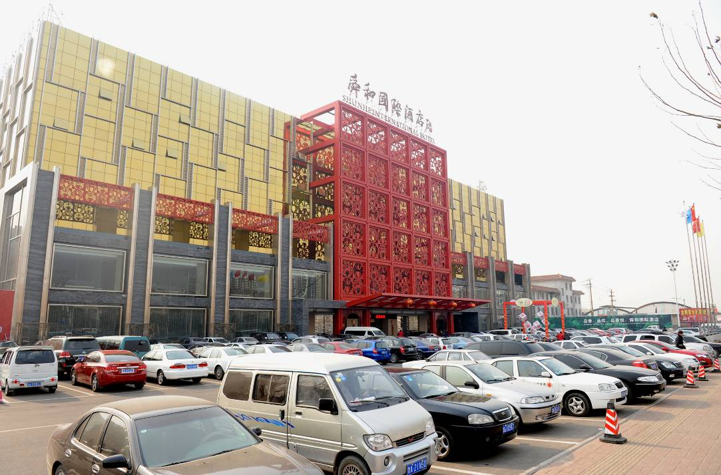
图一：舜和国际酒店，按国家2011年新版星级评定标准已通过五星预评，总面积4万平米，总投资2.1亿元，年营收1.8亿元，5年左右即可收回全部投资。

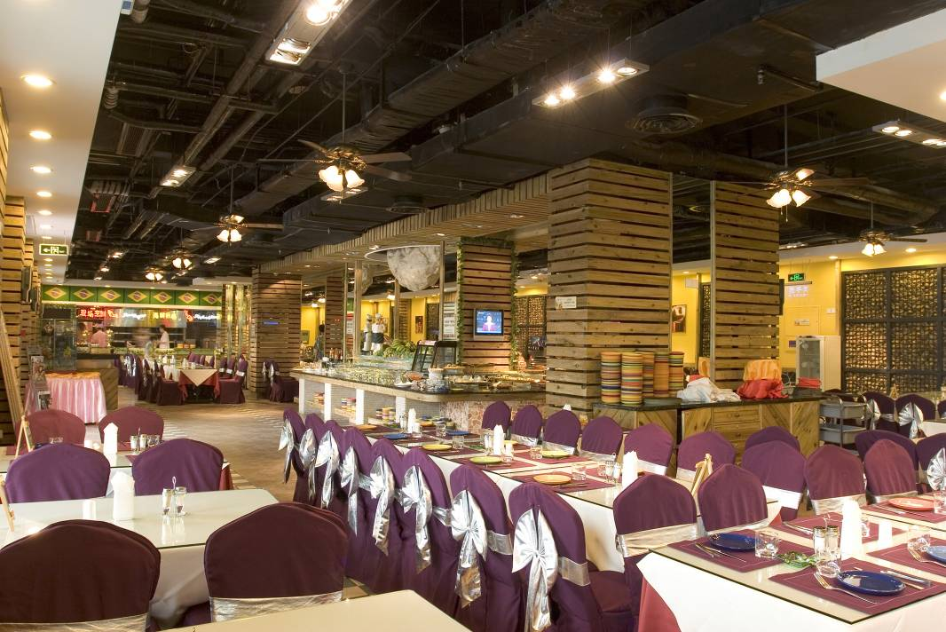
图二：自创品牌的舜和巴西烤肉特色餐厅，人均消费98元，300平米年营收2000万元左右。

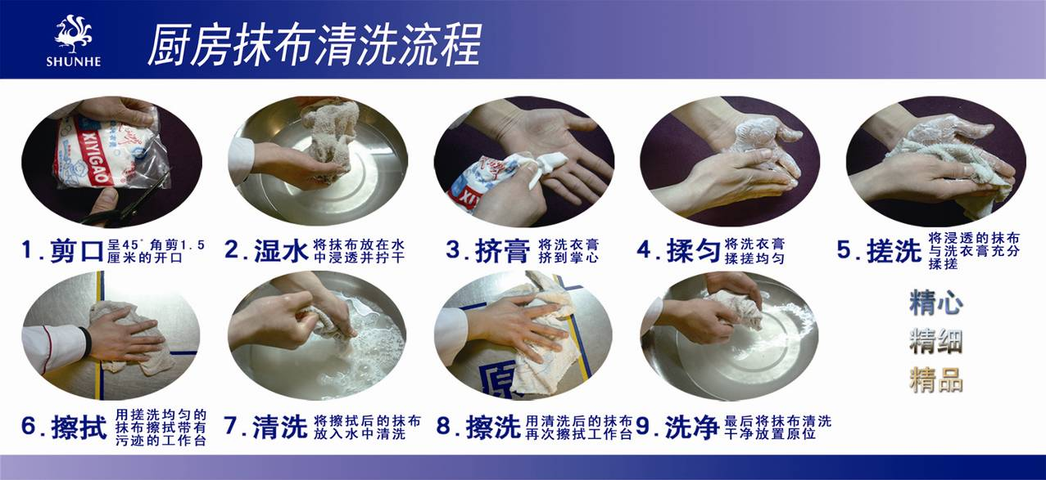
图三：酒店集团研发实施的定量、定制式科学管理考评体系，洗抹布九个动作九百分，每位员工须经培训考试合格方可上岗。

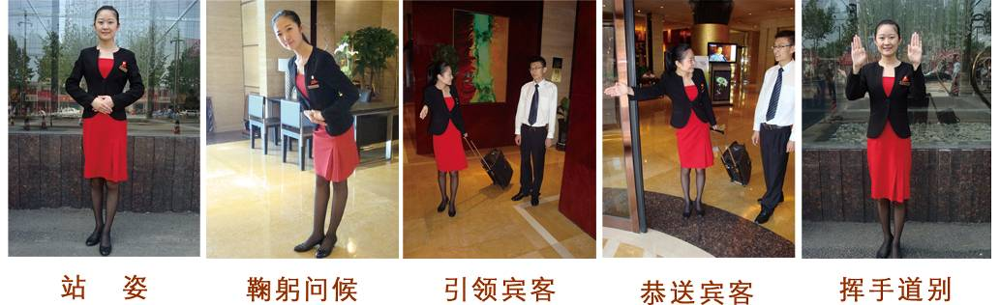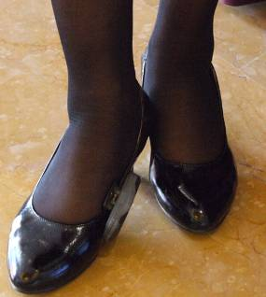
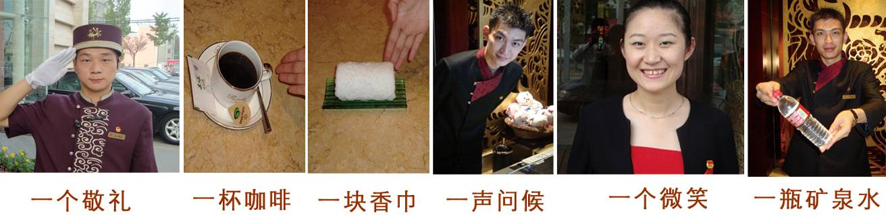
图四：前厅“走动式热情服务”是指：前厅服务员密切注视进入大堂的每位客人，不论客人是否消费，须在60秒内将热香巾或咖啡、茶微笑递到客人手中。为持续性定量考核，每位前厅服务员脚上均装有计步器，每天需行走一万步以上，下班后将计步器交主管作为考评依据。

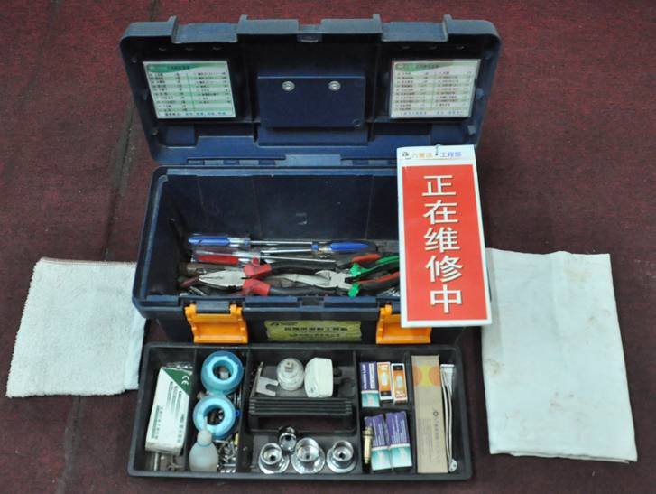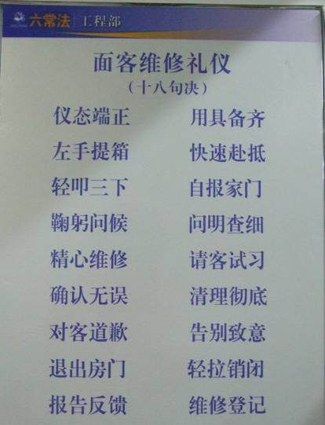
图五：左图为工程部每人必备工具箱，右边为垫布（防污染地面），左边为抹布（维修后擦净维修品）；右图为面客维修礼仪十八句诀。
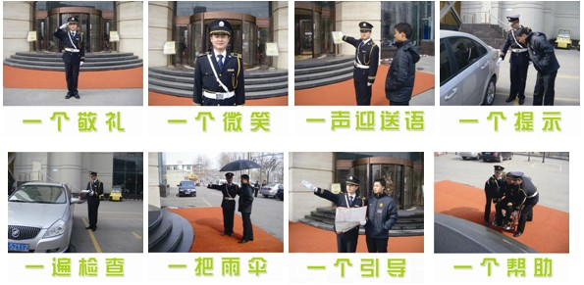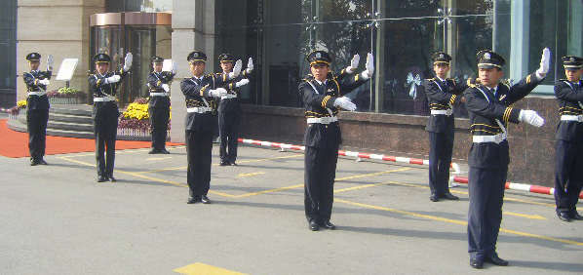
图六：变“保安部”为“礼警部”，八个一形象式服务，指挥车辆标准由26个分解动作组成，一招一式，规范有序，成为酒店的一道亮丽风景线。
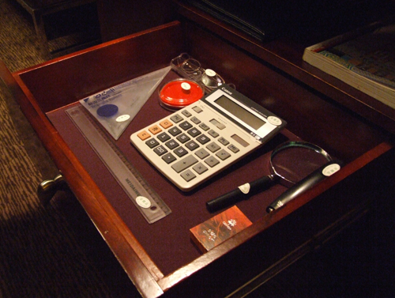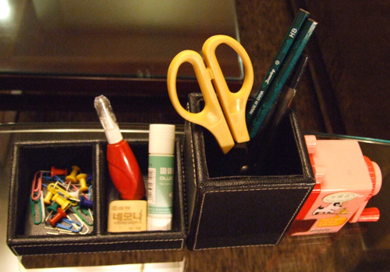
图七：自创FOB服务理念（ Family—Office—Business）。意指酒店应成为客人的家外之家、公司之外的办公基地、商务旅程的秘书和管家；客房均实配电脑、计算器、三角尺、印台、铅笔、橡皮、修正液、放大镜、老花镜等办公用具以及小药箱（止泻药、感冒药、痔疮膏等），“大奔、凌志”等高档轿车组成对客服务的专业车队，“蟒蛇、人妖、杂技”等专业演出为会议客人进行专业配套服务，2010年收到客户手写表扬信2860余封。

